|  |
| --- |
| **TRƯỜNG ĐẠI HỌC BÁCH KHOA HÀ NỘI**  **TRƯỜNG ĐIỆN – ĐIỆN TỬ**  **\*\*\*\*\* □&□ \*\*\*\*\***  Káº¿t quáº£ hÃ¬nh áº£nh cho HUST LOGO  **BÁO CÁO**  ***BÀI TẬP LỚN CƠ SỞ KỸ THUẬT ĐO LƯỜNG***  ***Đo độ rọi sử dụng quang trở***  **Giảng viên hướng dẫn**: Nguyễn Thúy Anh  **Sinh viên thực hiện**: Đào Bích Thương 20210830  Trần Bá Thành 20213731  Lớp: Hệ thống nhúng và IOT-K66  Mã lớp: 144113  *Hà Nội, tháng 12 năm 2023* |

# LỜI NÓI ĐẦU

Ngày nay cùng với sự tiến bộ của khoa học kỹ thuật, đặc biệt là ngành Điện tử - viễn thông. Đời sống xã hội ngày càng phát triển cao dựa trên những ứng dụng của khoa học vào đời sống. Kỹ thuật đo lường có vai trò quan trọng trong đời sống, kinh tế, kỹ thuật và công nghệ. Sự cần thiết của đo lường là rất lớn, hầu như chúng ta phải sử dụng ở mọi lúc, mọi chỗ. Kết quả của việc đo lường có chính xác hay không là còn tùy thuộc nhiều vào chủ quan người đo. Muốn kết quả đo chinh xác, phải chọn được phép đo đúng với nhiệm vụ đặt ra, thích hợp với đối tượng cần đo. Và quan trọng hơn cả là phải biết xử lý kết quả của phép đo

Sau thời gian học tập rèn luyện tại trường Đại học Bách khoa Hà Nội, nhóm chúng em tiến hành thực hiện: “Đo độ rọi sử dụng quang trở”, với mong muốn bước đầu tiếp cận và tìm hiểu những nguyên tắc cơ bản trong việc đo lường điện tử. Từ đó, nhóm chúng em có thể nắm bắt được những kiến thức và hiểu biết cần thiết về việc đo lường và xử lý sai số.

Chúng em xin chân thành cảm ơn cô Nguyễn Thúy Anh đã tận tình giảng dạy và củng cố các kiến thức của môn học để chúng em có thể hoàn thành bài tập lớn này.

**MỤC LỤC**

LỜI NÓI ĐẦU 1

DANH MỤC HÌNH ẢNH 3

DANH MỤC BẢNG BIỂU 3

CHƯƠNG 1. TỔNG QUAN VỀ ĐỀ TÀI 4

CHƯƠNG 2. NGUYÊN LÝ HOẠT ĐỘNG 5

2.1 Quang trở: 5

2.1.1 Khái niệm: 5

2.1.2 Các thông số kỹ thuật: 5

2.1.3 Cấu tạo và nguyên lý hoạt động: 6

2.2 Điện trở: 7

2.2.1 Khái niệm: 7

2.2.2 Thông số kĩ thuật: 7

2.3 Raspberry Pi Pico: 8

2.3.1 Khái niệm: 8

2.3.2 Thông số kĩ thuật: 8

2.4 Màn hình Oled 0.96 inch 128x64 điểm ảnh: 9

2.4.1 .Khái niệm: 9

2.4.2 Thông số kĩ thuật màn hình OLED 0.96inch I2C 9

2.4.3 Giới thiệu về giao tiếp I2C: 10

CHƯƠNG 3. LẮP MẠCH VÀ HIỆU CHỈNH: 11

3.1 Sơ đồ nguyên lý: 11

3.2 Lập trình cho Pi Pico: 11

3.3 Lắp mạch và hiển thị: 14

CHƯƠNG 4. ĐO LƯỜNG VÀ XỬ LÝ KẾT QUẢ ĐO 16

4.1 Kết quả đo và xử lý sai số với trường hợp ánh sáng tự nhiên (TH1): 16

4.2 Kết quả đo và xử lý sai số với trường hợp phòng tối (TH2): 17

4.3 Kết quả đo và xử lý sai số với trường hợp ánh sáng phòng khi bật đèn (TH3): 19

4.4 Nguyên nhân sai số và cách hạn chế sai số: 21

4.4.1 Sai số hệ thống 21

4.4.2 Sai số ngẫu nhiên 21

4.4.3 Phương hướng khắc phục 21

KẾT LUẬN 22

TÀI LIỆU THAM KHẢO 23

DANH MỤC HÌNH ẢNH

*Hình 1: Quang trở* 5

*Hình 2: Cấu tạo quangg trở điệnl* 6

*Hình 3: Điện trở 5 vạch 10Kohm 1%* 7

*Hình 4: Raspberry Pi Pico và sơ đồ chân* 8

*Hình 5: Màn hình OLED 0.96 inch I2C* 9

*Hình 6: Sơ đồ nguyên lý đo bằng quang trở* 11

*Hình 7: Mạch đo thực tế chụp từ trên xuống* 14

*Hình 8*: Ảnh chụp quanh mạch thực tế 15

# DANH MỤC BẢNG BIỂU

*Bảng 1: Bảng kết quả đo TH1* 16

*Bảng 2: Bảng sai số dư TH1* 17

*Bảng 3: Bảng kết quả đo TH2* 18

*Bảng 4: Bảng sai số dư TH2* 18

*Bảng 5: Bảng kết quả đo TH3* 19

*Bảng 6: Bảng sai số dư TH3* 20

# TỔNG QUAN VỀ ĐỀ TÀI

## abc

## Phân công công việc:

Bảng 1 dưới đây phân công công việc cho từng thành viên trong nhóm để triển khai bài tập lớn một cách hiệu quả.

|  |  |  |  |
| --- | --- | --- | --- |
| Họ và Tên | MSSV | Nội dung công việc | Ghi chú |
| Trần Bá Thành | 20213731 | Lý thuyết, tính toán sai số, lắp mạch, chỉnh sửa báo cáo |  |
| Đào Bích Thương | 20210830 | Lý thuyết, phân công công việc, chỉnh sửa báo cáo, chỉnh sửa slide |  |

# NGUYÊN LÝ HOẠT ĐỘNG

## Quang trở:

### Khái niệm:

*Hình 1: Quang trở*

**Quang điện trở hay còn được gọi bằng nhiều cái tên khác như quang trở, điện trở quang, photoresistor, photocell. Đây là linh kiện được tạo bởi một chất đặc biệt có khả năng thay đổi điện trở khi ánh sáng chiếu vào. Hiểu đơn giản, nó là một tế bào quang điện hoạt động dựa theo nguyên lý quang dẫn hay là một điện trở có thể thay đổi giá trị theo cường độ ánh sáng.**

### Các thông số kỹ thuật:

Điện áp tối đa (V–dc): 150V

Công suất (mW): 100mW

Nhiệt độ môi trường: – 30°C -> +70°C

Đỉnh phổ (nm): 560

Trở kháng khi có ánh sáng (10Lux): 5-10KΩ

Trở kháng khi tối: 0.8MΩ

Thời gian đáp ứng: 30ms

Các đặc tính kháng Illumination: 2

Độ chính xác: ±10%

### Cấu tạo và nguyên lý hoạt động:

Nguyên lý làm việc của quang điện trở là khi ánh sáng chiếu vào chất bán dẫn (có thể là Cadmium sulfide –CdS, Cadmnum selende - CdSe) làm phát sinh các điện tử tự do, tức sự dẫn điện tăng lên và làm giảm điện trở của chất bản dẫn. Các đặc tính diện và độ nhạy của quang điện trở dĩ nhiên tùy thuộc vào vật liệu dùng trong chế tạo

Khi ánh sáng kích thích chiếu vào LDR thì nội trở của LDR sẽ giảm xuống, tiến về 0 ôm (mạch kín). Nhưng khi ánh sáng kích thích ngừng thì nội trở tăng đến vô cùng ( hở mạch).

*Hình 2: Cấu tạo quangg trở điệnl*

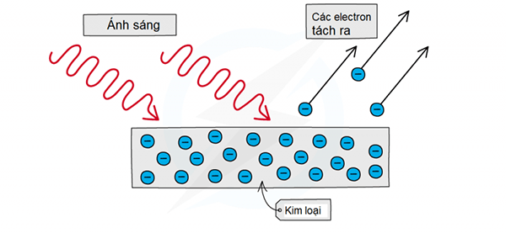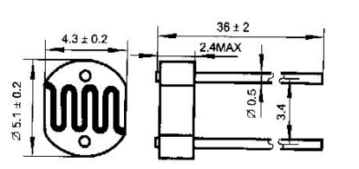

## Điện trở:

### Khái niệm:

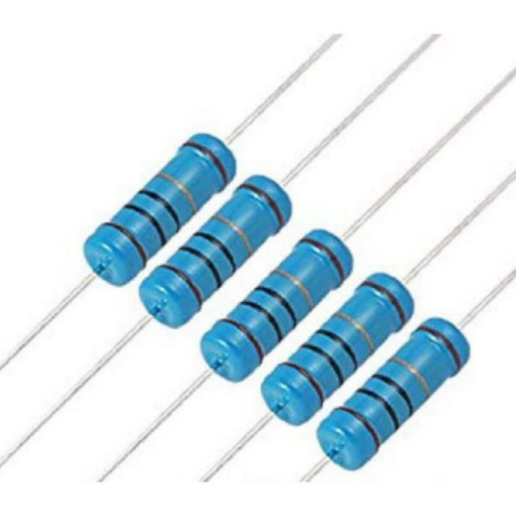

*Hình 3: Điện trở 5 vạch 10Kohm 1%*

Điện trở là một linh kiện điện tử thụ động gồm 2 tiếp điểm kết nối, thường được dùng để hạn chế cường độ dòng điện chảy trong mạch, điều chỉnh mức độ tín hiệu, dùng để chia điện áp và có trong rất nhiều ứng dụng khác. Các điện trở thường có trở kháng cố định, ít bị thay đổi bởi nhiệt độ và điện áp hoạt động.

### Thông số kĩ thuật:

Trị số điện trở: 10K

Công suất định mức: 0,25W

Sai số: 1%

Kiểu đóng gói: chân cắm (DIP)

## Raspberry Pi Pico:

### Khái niệm:

*Hình 4: Raspberry Pi Pico và sơ đồ chân*

Raspberry Pi Pico là một mạch phát triển nhúng ứng dụng RP2040 một vi xử lí rất thông dụng hiện nay, chúng em ứng dụng để đọc và xử lí dữ liệu từ quang trở đưa kết quả ra màn hình máy tính nhờ “theo dõi tuần tự” (serial monitor), hoặc trực tiếp lên màn hình OLED.

### Thông số kĩ thuật:

Số chân Analog Input: 4

Dòng điện DC Current trên mỗi chân I/O: 20 mA

Dòng điện DC Current chân 3.3V: 50 mA

Nguồn nuôi mạch: 5VDC từ cổng USB hoặc nguồn ngoài cắm từ giắc tròn DC

Chip vi điều khiển : RP2040 Cortex M0+, xung nhịp tối đa 133 MHz

## Màn hình Oled 0.96 inch 128x64 điểm ảnh:

*Hình 5: Màn hình OLED 0.96 inch I2C*

### .Khái niệm:

OLED (Organic Light Emitting Diode: Diode phát sáng hữu cơ) đang trở thành đối thủ cạnh tranh cũng như ứng cử viên sáng giá thay thể màn hình LCD. Màn gồm những lớp như tấm nền, Anode, lớp hữu cơ, cathode, và phát ra ánh sáng theo cách tương tự như đèn LED. Quá trình trên được gọi là phát lân quang điện tử.

Những ưu điểm có thể kể đến trên màn hình OLED là những lớp hữu cơ nhựa mỏng, nhẹ mềm dẻo hơn những lớp tinh thể trên LED hay LCD nhờ vậy mà có thể ứng dụng OLED để chế tạo màn hình gập cuộn được.

Để chạy được màn hình OLED, thực chất ta điều khiển IC SSD1306 được nhúng trong màn. Bộ điều khiển SSD1306 bao gồm một RAM Dữ liệu Hiển thị Đồ họa (GDDRAM) có dung lượng 1KB để lưu trữ các mẫu bit sẽ được hiển thị trên màn hình. Vùng nhớ 1KB này được chia thành 8 trang (từ 0 đến 7). Mỗi trang có 128 cột/đoạn (khối 0 đến 127). Và, mỗi cột có thể lưu trữ 8 bit dữ liệu (từ 0 đến 7).

### Thông số kĩ thuật màn hình OLED 0.96inch I2C

* Điện ấp sử dụng: 3V3 đến 5V (DC)
* Công suất tiêu thụ: 0.04W
* Góc hiển thị: Lớn hơn 160 độ (Em chưa hiểu chỗ này, bác nào giải thích hộ)
* Độ phân giải: 128X64 pixel (Điểm ảnh)
* Độ rộng màn hình: 0.96inch
* Giao tiếp: I2C
* Màu: Trắng và Đen
* Driver: SSD1306
* Sơ đồ nối chân

|  |  |
| --- | --- |
| **VCC** | 3V3 đến 5V |
| **GND** | GND |
| **SCL** | Chân GP21 – I2C0 SCL |
| **SDA** | Chân GP20 – I2C0 SDA |

### Giới thiệu về giao tiếp I2C:

I2C, hay giao thức Inter-Integrated Circuit, là một chuẩn truyền thông seri thường được sử dụng để kết nối và truyền dữ liệu giữa các thiết bị điện tử trong một mạch tích hợp. Giao thức này thường được áp dụng trong các ứng dụng nhúng và điện tử, nơi mà việc giao tiếp giữa các thành phần là cần thiết.

Một trong những ứng dụng phổ biến của I2C là kết nối màn hình OLED 0.96 inch với vi điều khiển hoặc mạch điện tử khác. Màn hình OLED này thường sử dụng giao tiếp I2C để đơn giản hóa việc kết nối và kiểm soát. Điều này cho phép truyền dữ liệu và lệnh giữa vi điều khiển (Master) và màn hình OLED (Slave) thông qua hai dây truyền thông, SDA và SCL.

Để sử dụng màn hình OLED 0.96 inch thông qua I2C, cần phải cung cấp địa chỉ I2C của màn hình sau đó, có thể sử dụng các thư viện phần mềm hoặc mã nguồn mẫu để hiển thị thông tin trên màn hình như trong dự án này, chúng em đã sử dụng thư viện của AdaFruit là Adafruit_SSD1306.h và Adafruit_GFX.h để điều khiển IC SSD1306 và hỗ trợ việc đẩy đồ hoạ ra màn hinhf.

Với việc sử dụng I2C để kết nối và điều khiển màn hình OLED, người phát triển có thể dễ dàng thêm chức năng hiển thị thông tin đồ họa hoặc văn bản vào dự án của mình mà không cần nhiều dây và phức tạp về mặt kết nối.

# LẮP MẠCH VÀ HIỆU CHỈNH:

## Sơ đồ nguyên lý:

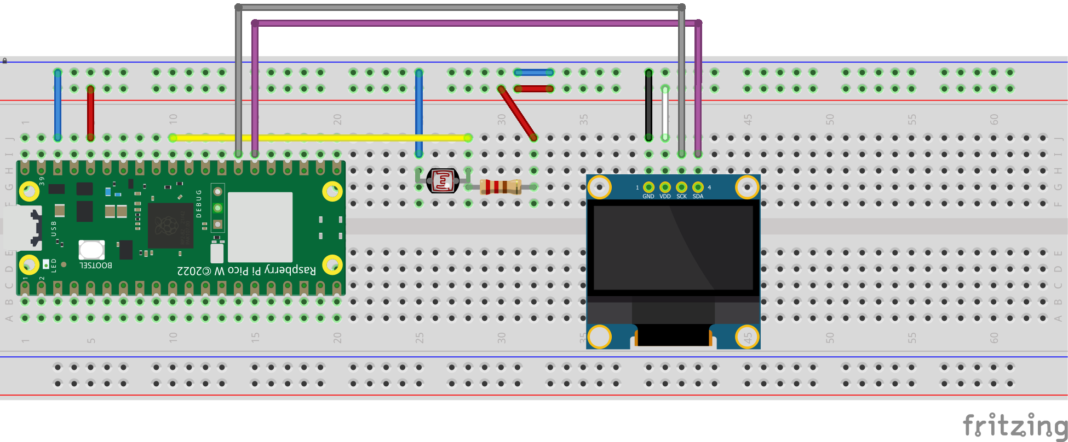

*Hình 6: Sơ đồ nguyên lý đo bằng quang trở*

Ánh sáng sẽ làm thay đổi giá trị trở của quang trở, được đo thông qua bộ phân áp với điện trở như trên hình và được xử lý bằng Pi Pico rồi được hiển thị trên màn hình máy tính qua “theo dõi tuần tự” (serial monitor), hoặc trực tiếp trên màn hình OLED.

## Lập trình cho Pi Pico:

Để xuất được giá trị quang trở ra màn hình OLED, chúng em đã sử dụng thư viện <Adafruit_GFX.h> và <Adafruit_SSD1306.h>, ngoài ra do dùng I2C nên cũng cần xử dụng thư viện <Wire.h>. Như vậy, chương trình của chúng ta sẽ như sau:

|  |
| --- |
| #include <Wire.h>  #include <Adafruit_GFX.h>  #include <Adafruit_SSD1306.h>  #define SCREEN_WIDTH 128 // OLED display width,  in pixels  #define SCREEN_HEIGHT 64 // OLED display height, in pixels  #define I2C_ADDR 0x3C  // declare an SSD1306 display object connected to I2C  Adafruit_SSD1306 oled(SCREEN_WIDTH, SCREEN_HEIGHT, &Wire, -1);  // Khai báo lại chân I2C0 trên mạch Pi Pico  const byte PICO_I2C_SDA = 20;  const byte PICO_I2C_SCL = 21;  void setup() {    Wire.setSDA(PICO_I2C_SDA);    Wire.setSCL(PICO_I2C_SCL);    Wire.begin();    Serial.begin(115200);   //initialize serial monitor    // initialize OLED display with address 0x3C for 128x64    if (!oled.begin(SSD1306_SWITCHCAPVCC, I2C_ADDR)) {      Serial.println(F("SSD1306 allocation failed"));      while (true);    }    // đợi hệ thống khởi động    delay(2000);    oled.clearDisplay();                  // clear display    oled.setTextSize(2);                  // text size    oled.setTextColor(WHITE);             // text color    oled.setCursor(0, 10);                // position to display    oled.println("System turning on!");   // text to display    oled.display();                       // show on OLED  }  void loop()  {} |

Muốn có được giá trị lux – độ rọi thì chúng em đã phải xử lý dữ liệu thô (raw data) thu được từ chân ADC với công thức sau:

Trong đó ADCvalue là giá trị quy đổi ADC có công thức là

Để đọc và hiển thị lên “theo dõi tuần tự” (serial monitor), chúng em có code như sau:

|  |
| --- |
| // Khai báo biến và chân ADC  const int potPin = 26;  float lux = 0.00;  float ADCvalue = 0.00322265625;  float LDRvalue;  void setup()  {  // Chỉnh độ sắc nét khi đọc giá trị là 10 bit  analogReadResolution(10);  }  void loop()  {  // Đọc chân ADC ở pin GP26 và chuyển nó sang lux  LDR_value=analogRead(potPin);  lux=(250.0000/(ADCvalue*LDRvalue)) - 50.00000;  Serial.print(lux);  Serial.println(" lux");  delay(1000);  } |

**Code hệ thống**:

|  |
| --- |
| #include <Wire.h>  #include <Adafruit_GFX.h>  #include <Adafruit_SSD1306.h>  #define SCREEN_WIDTH 128 // OLED display width, in pixels  #define SCREEN_HEIGHT 64 // OLED display height, in pixels  #define I2C_ADDR 0x3C  // declare an SSD1306 display object connected to I2C  Adafruit_SSD1306 oled(SCREEN_WIDTH, SCREEN_HEIGHT, &Wire, -1);  // Khai báo biến và chân ADC  const int potPin = 26;  float lux = 0.00;  float ADC_value = 0.00322265625;  float LDR_value;  // Khai báo lại chân I2C0 trên mạch Pi Pico  const byte PICO_I2C_SDA = 20;  const byte PICO_I2C_SCL = 21;  void setup()  {  Wire.setSDA(PICO_I2C_SDA);  Wire.setSCL(PICO_I2C_SCL);  Wire.begin();  pinMode(potPin,INPUT);  Serial.begin(115200); //initialize serial monitor  analogReadResolution(10);  // initialize OLED display with address 0x3C for 128x64  if (!oled.begin(SSD1306_SWITCHCAPVCC, I2C_ADDR))  {  Serial.println(F("SSD1306 allocation failed"));  while (true);  }  // đợi hệ thống khởi động  delay(2000);  oled.clearDisplay(); // clear display  oled.setTextSize(2); // text size  oled.setTextColor(WHITE); // text color  oled.setCursor(0, 10); // position to display  oled.println("System turning on!"); // text to display  oled.display(); // show on OLED  }  void loop()  {  // read ADC pin and convert it to lux  LDR_value=analogRead(potPin);  lux=(250.0000/(ADCvalue*LDRvalue)) - 50.00000;  Serial.print(lux);  Serial.println(" lux");  // Print the lux value to OLED screen  oled.clearDisplay();  oled.setTextSize(2);  oled.setTextColor(WHITE);  oled.setCursor(0, 10);  oled.println("Lux value:");  oled.setCursor(0, 35);  oled.print(lux);  oled.println(" lux");  oled.display();  delay(1000);  } |

## Lắp mạch và hiển thị:

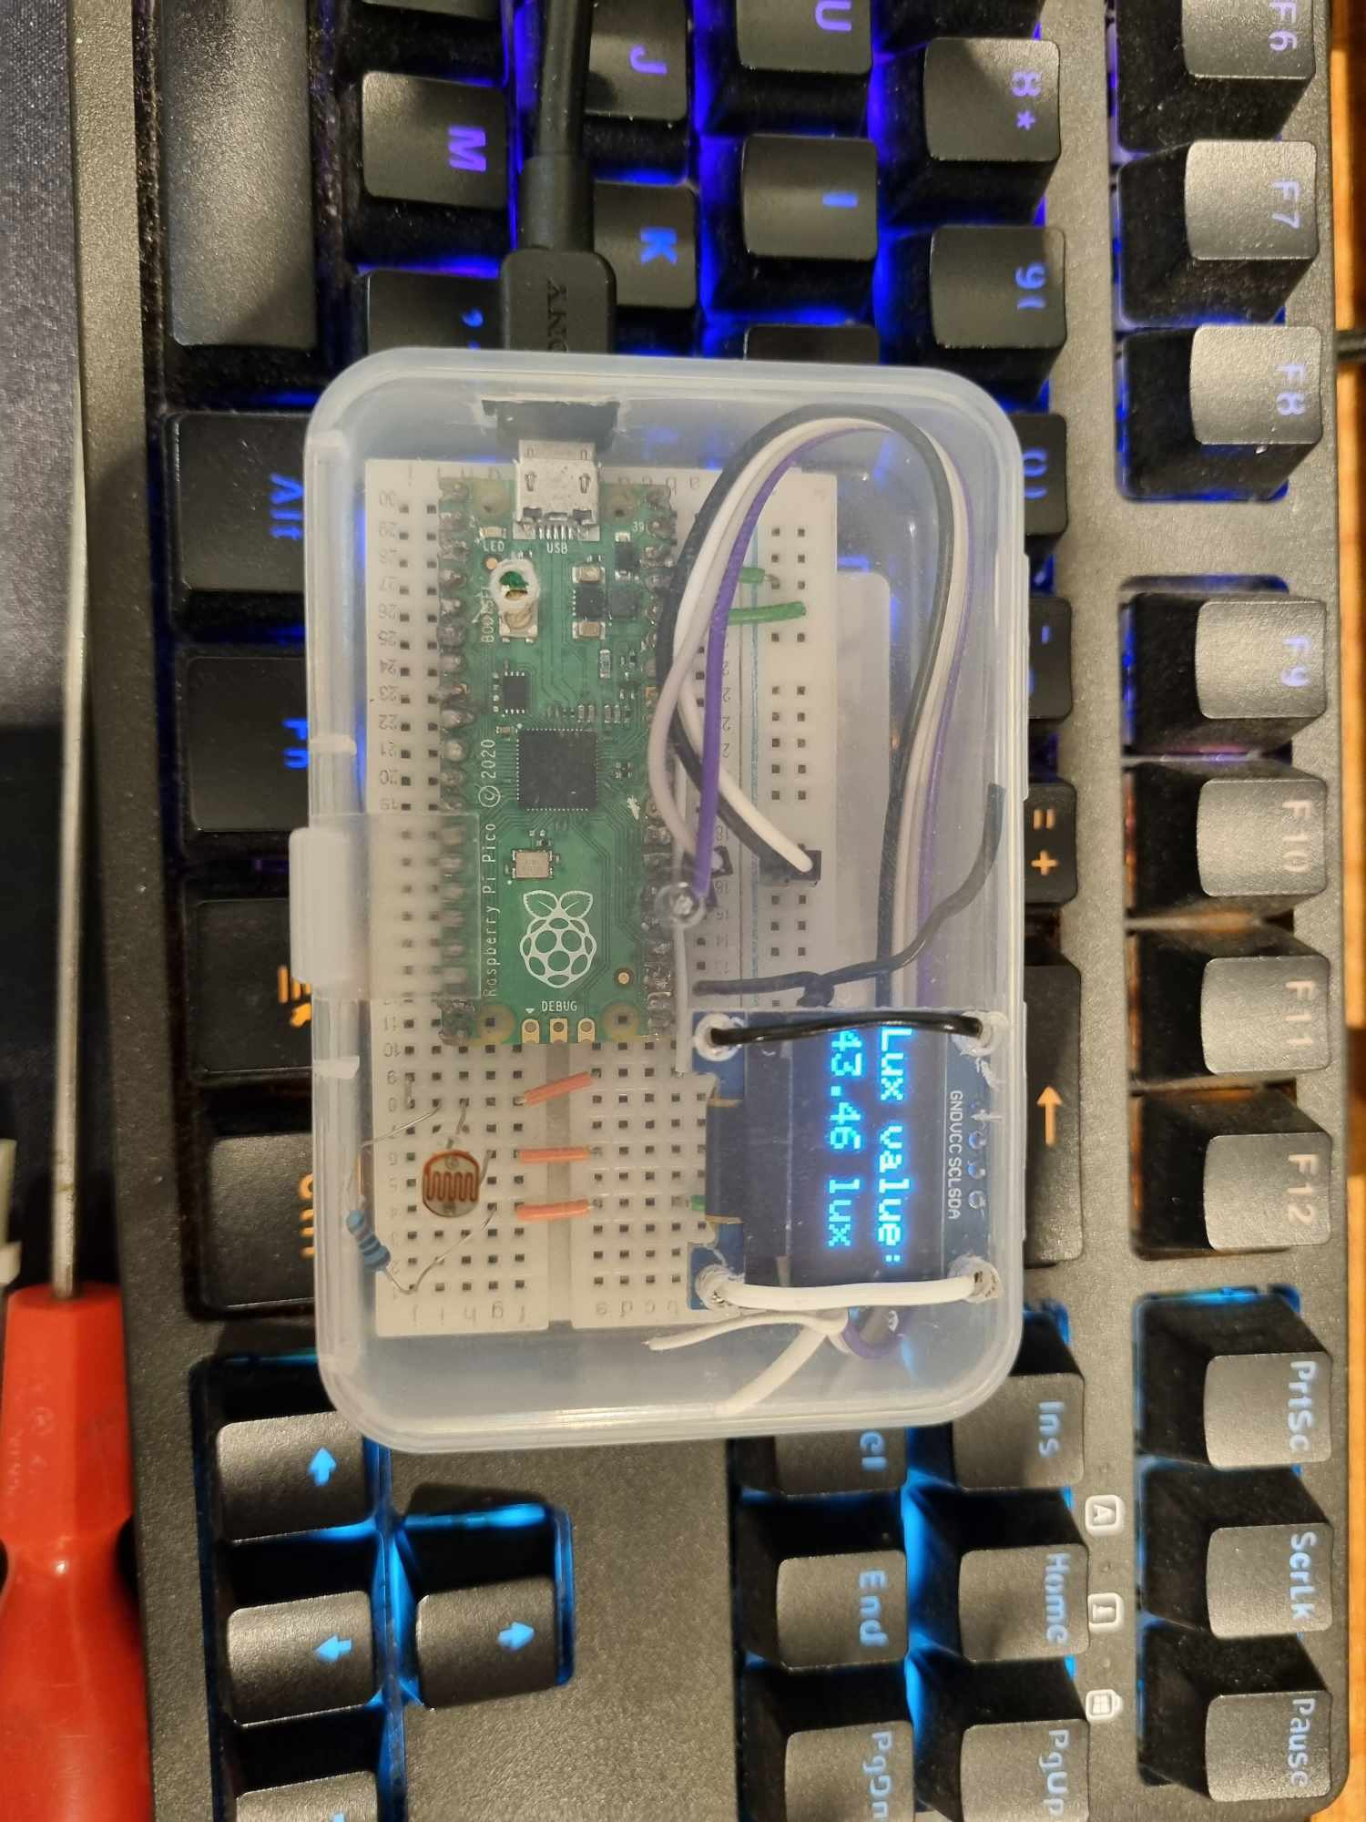

*Hình 7: Mạch đo thực tế chụp từ trên xuống*

|  |  |
| --- | --- |
|  |  |
|  |  |

*Hình 8*: Ảnh chụp quanh mạch thực tế

# ĐO LƯỜNG VÀ XỬ LÝ KẾT QUẢ ĐO

## Kết quả đo và xử lý sai số với trường hợp ánh sáng tự nhiên (TH1):

Kết quả đo 30 lần độ rọi của ánh sáng trong phòng có ánh sáng tự nhiên:

|  |  |  |  |  |
| --- | --- | --- | --- | --- |
| Lần đo | Kết quả đo (lux) |  | Lần đo | Kết quả đo (lux) |
| 01 | 1343.58 |  | 16 | 1353.06 |
| 02 | 1353.06 |  | 17 | 1362.67 |
| 03 | 1343.58 |  | 18 | 1343.58 |
| 04 | 1353.06 |  | 19 | 1343.58 |
| 05 | 1353.06 |  | 20 | 1343.58 |
| 06 | 1343.58 |  | 21 | 1353.06 |
| 07 | 1362.67 |  | 22 | 1362.67 |
| 08 | 1362.67 |  | 23 | 1343.58 |
| 09 | 1353.06 |  | 24 | 1353.06 |
| 10 | 1353.06 |  | 25 | 1353.06 |
| 11 | 1343.58 |  | 26 | 1362.67 |
| 12 | 1362.67 |  | 27 | 1353.06 |
| 13 | 1362.67 |  | 28 | 1362.67 |
| 14 | 1353.06 |  | 29 | 1353.06 |
| 15 | 1353.06 |  | 30 | 1362.67 |

*Bảng 1: Bảng kết quả đo TH1*

|  |  |  |  |
| --- | --- | --- | --- |
| Lần đo | Kết quả đo |  |  |
| 1 | 1343.58 | -9.84 | 96.8256 |
| 2 | 1353.06 | -0.36 | 0.1296 |
| 3 | 1343.58 | -9.84 | 96.8256 |
| 4 | 1353.06 | -0.36 | 0.1296 |
| 5 | 1353.06 | -0.36 | 0.1296 |
| 6 | 1343.58 | -9.84 | 96.8256 |
| 7 | 1362.67 | 9.26 | 85.7476 |
| 8 | 1362.67 | 9.26 | 85.7476 |
| 9 | 1353.06 | -0.36 | 0.1296 |
| 10 | 1353.06 | -0.36 | 0.1296 |
| 11 | 1343.58 | -9.84 | 96.8256 |
| 12 | 1362.67 | 9.26 | 85.7476 |
| 13 | 1362.67 | 9.26 | 85.7476 |
| 14 | 1353.06 | -0.36 | 0.1296 |
| 15 | 1353.06 | -0.36 | 0.1296 |
| 16 | 1353.06 | -0.36 | 0.1296 |
| 17 | 1362.67 | 9.26 | 85.7476 |
| 18 | 1343.58 | -9.84 | 96.8256 |
| 19 | 1343.58 | -9.84 | 96.8256 |
| 20 | 1343.58 | -9.84 | 96.8256 |
| 21 | 1353.06 | -0.36 | 0.1296 |
| 22 | 1362.67 | 9.26 | 85.7476 |
| 23 | 1343.58 | -9.84 | 96.8256 |
| 24 | 1353.06 | -0.36 | 0.1296 |
| 25 | 1353.06 | -0.36 | 0.1296 |
| 26 | 1362.67 | 9.26 | 85.7476 |
| 27 | 1353.06 | -0.36 | 0.1296 |
| 28 | 1362.67 | 9.26 | 85.7476 |
| 29 | 1353.06 | -0.36 | 0.1296 |
| 30 | 1362.67 | 9.26 | 85.7476 |
|  |  |  | 1548.018 |

*Bảng 2: Bảng sai số dư TH1*

Sai số trung bình:

Thấy: < 6*d => không có phép đo sai.

Sai số trung bình bình phương:

Giá trị trung bình bình phương của các là:

Có n=30 => t=3

Suy ra kết quả:

## Kết quả đo và xử lý sai số với trường hợp phòng tối (TH2):

Kết quả đo 30 lần độ rọi của ánh sáng trong phòng không bật đèn và kéo rèm đểm để đảm bảo tối:

|  |  |  |  |  |
| --- | --- | --- | --- | --- |
| Lần đo | Kết quả đo (lux) |  | Lần đo | Kết quả đo (lux) |
| 01 | 27.27 |  | 16 | 26.66 |
| 02 | 26.73 |  | 17 | 26.50 |
| 03 | 27.04 |  | 18 | 27.19 |
| 04 | 27.50 |  | 19 | 26.73 |
| 05 | 26.81 |  | 20 | 26.96 |
| 06 | 27.58 |  | 21 | 27.11 |
| 07 | 26.96 |  | 22 | 27.04 |
| 08 | 26.88 |  | 23 | 27.19 |
| 09 | 27.27 |  | 24 | 27.04 |
| 10 | 27.04 |  | 25 | 27.04 |
| 11 | 27.50 |  | 26 | 27.11 |
| 12 | 26.96 |  | 27 | 27.27 |
| 13 | 27.11 |  | 28 | 26.43 |
| 14 | 26.96 |  | 29 | 26.66 |
| 15 | 27.27 |  | 30 | 26.50 |

*Bảng 3: Bảng kết quả đo TH2*

|  |  |  |  |
| --- | --- | --- | --- |
| Lần đo | Kết quả đo |  |  |
| 1 | 27.27 | 0.29 | 0.0841 |
| 2 | 26.73 | -0.25 | 0.0625 |
| 3 | 27.04 | 0.06 | 0.0036 |
| 4 | 27.50 | 0.52 | 0.2704 |
| 5 | 26.81 | -0.17 | 0.0289 |
| 6 | 27.58 | 0.6 | 0.36 |
| 7 | 26.96 | -0.02 | 0.0004 |
| 8 | 26.88 | -0.1 | 0.01 |
| 9 | 27.27 | 0.29 | 0.0841 |
| 10 | 27.04 | 0.06 | 0.0036 |
| 11 | 27.50 | 0.52 | 0.2704 |
| 12 | 26.96 | -0.02 | 0.0004 |
| 13 | 27.11 | 0.13 | 0.0169 |
| 14 | 26.96 | -0.02 | 0.0004 |
| 15 | 26.66 | -0.32 | 0.1024 |
| 16 | 26.50 | -0.48 | 0.2304 |
| 17 | 27.19 | 0.21 | 0.0441 |
| 18 | 26.73 | -0.25 | 0.0625 |
| 19 | 26.96 | -0.02 | 0.0004 |
| 20 | 27.11 | 0.13 | 0.0169 |
| 21 | 27.04 | 0.06 | 0.0036 |
| 22 | 27.19 | 0.21 | 0.0441 |
| 23 | 27.04 | 0.06 | 0.0036 |
| 24 | 27.04 | 0.06 | 0.0036 |
| 25 | 27.11 | 0.13 | 0.0169 |
| 26 | 27.27 | 0.29 | 0.0841 |
| 27 | 26.43 | -0.55 | 0.3025 |
| 28 | 26.66 | -0.32 | 0.1024 |
| 29 | 26.50 | -0.48 | 0.2304 |
| 30 | 26.35 | -0.63 | 0.3969 |
|  |  |  |  |

*Bảng 4: Bảng sai số dư TH2*

Sai số trung bình:

Thấy: < 6*d => không có phép đo sai.

Sai số trung bình bình phương:

Giá trị trung bình bình phương của các là:

Có n=30 => t=3

Suy ra kết quả:

## Kết quả đo và xử lý sai số với trường hợp ánh sáng phòng khi bật đèn (TH3):

Kết quả đo 30 lần độ rọi của ánh sáng trong phòng do ánh sáng đèn, không có ánh sáng tự nhiên:

|  |  |  |  |  |
| --- | --- | --- | --- | --- |
| Lần đo | Kết quả đo (lux) |  | Lần đo | Kết quả đo (lux) |
| 01 | 103.92 |  | 16 | 103.92 |
| 02 | 102.41 |  | 17 | 102.71 |
| 03 | 103.31 |  | 18 | 102.41 |
| 04 | 103.01 |  | 19 | 104.23 |
| 05 | 103.62 |  | 20 | 102.11 |
| 06 | 103.31 |  | 21 | 103.62 |
| 07 | 103.01 |  | 22 | 104.53 |
| 08 | 103.62 |  | 23 | 102.71 |
| 09 | 103.31 |  | 24 | 104.23 |
| 10 | 104.53 |  | 25 | 103.31 |
| 11 | 101.81 |  | 26 | 103.92 |
| 12 | 101.81 |  | 27 | 103.31 |
| 13 | 102.71 |  | 28 | 102.11 |
| 14 | 103.62 |  | 29 | 102.71 |
| 15 | 103.62 |  | 30 | 102.41 |

*Bảng 5: Bảng kết quả đo TH3*

|  |  |  |  |
| --- | --- | --- | --- |
| Lần đo | Kết quả đo |  |  |
| 1 | 103.92 | 0.72 | 0.5184 |
| 2 | 102.41 | -0.79 | 0.6241 |
| 3 | 103.31 | 0.11 | 0.0121 |
| 4 | 103.01 | -0.19 | 0.0361 |
| 5 | 103.62 | 0.42 | 0.1764 |
| 6 | 103.31 | 0.11 | 0.0121 |
| 7 | 103.01 | -0.19 | 0.0361 |
| 8 | 103.62 | 0.42 | 0.1764 |
| 9 | 103.31 | 0.11 | 0.0121 |
| 10 | 104.53 | 1.33 | 1.7689 |
| 11 | 101.81 | -1.39 | 1.9321 |
| 12 | 101.81 | -1.39 | 1.9321 |
| 13 | 102.71 | -0.49 | 0.2401 |
| 14 | 103.62 | 0.42 | 0.1764 |
| 15 | 103.62 | 0.42 | 0.1764 |
| 16 | 103.92 | 0.72 | 0.5184 |
| 17 | 102.71 | -0.49 | 0.2401 |
| 18 | 102.41 | -0.79 | 0.6241 |
| 19 | 104.23 | 1.03 | 1.0609 |
| 20 | 102.11 | -1.09 | 1.1881 |
| 21 | 103.62 | 0.42 | 0.1764 |
| 22 | 104.53 | 1.33 | 1.7689 |
| 23 | 102.71 | -0.49 | 0.2401 |
| 24 | 104.23 | 1.03 | 1.0609 |
| 25 | 103.31 | 0.11 | 0.0121 |
| 26 | 103.92 | 0.72 | 0.5184 |
| 27 | 103.31 | 0.11 | 0.0121 |
| 28 | 102.11 | -1.09 | 1.1881 |
| 29 | 102.71 | -0.49 | 0.2401 |
| 30 | 102.41 | -0.79 | 0.6241 |
|  |  |  |  |

*Bảng 6: Bảng sai số dư TH3*

Sai số trung bình:

Thấy: < 6*d => không có phép đo sai.

Sai số trung bình bình phương:

Giá trị trung bình bình phương của các là:

Có n=30 => t=3

Suy ra kết quả:

## Nguyên nhân sai số và cách hạn chế sai số:

### Sai số hệ thống

* Quang trở chất lượng chưa tốt, trở có sai số.
* Công thức tính quang trở còn nhiều lỗ hổng, cần được nghiên cứu thêm.

### Sai số ngẫu nhiên

* Do ảnh hưởng của môi trường bên ngoài tác động tại mỗi lần đo là khác nhau dẫn đến sự sai khác.
* Sai số do điện áp cung cấp không ổn định.
* Độ rọi trong phòng không đồng đều.

### Phương hướng khắc phục

* Định vị vị trí đo: Đặt LDR ở vị trí đồng đều ánh sáng để giảm sai số ngẫu nhiên.
* Ổn định nguồn điện: Sử dụng nguồn điện ổn định để giảm sai số do điện áp cung cấp không ổn định.
* Điều chỉnh thời gian đo: Thực hiện đo vào những khoảng thời gian cố định để giữ độ rọi ổn định và giảm ảnh hưởng của sự thay đổi đột ngột trong môi trường.

# KẾT LUẬN

Sau khi hoàn thành bài tập lớn môn cơ sở kĩ thuật đo lường đề tài “***Đo độ rọi sử dụng quang trở***” nhóm em đã có thêm nhiều kiến thức về lập trình Arduino xử dụng Raspberry Pi Pico và nguyên lí hoạt động của quang trở và giao thức truyền thông I2C cũng như cách xử lí sai số trong một bài toán đo lường. Đó là những kiến thức quan trọng giúp chúng em tiếp tục phát triển và tự tin hơn trong những công việc cần đến đo lường. Để bản báo cáo được hoàn thiện hơn, chúng em xin tiếp thu mọi ý kiến nhận xét và đánh giá của cô.

Cuối cùng, chúng em xin gửi lời cám ơn chân thành tới cô!

# TÀI LIỆU THAM KHẢO

Về Raspberry Pi Pico:

1. https://www.raspberrypi.com/products/raspberry-pi-pico/
2. https://datasheets.raspberrypi.com/pico/pico-product-brief.pdf
3. https://datasheets.raspberrypi.com/pico/pico-datasheet.pdf

Về OLED:

1. http://arduino.vn/bai-viet/1503-gioi-thieu-man-hinh-oled-096-inch-i2c
2. https://learn.adafruit.com/monochrome-oled-breakouts/downloads
3. https://arduinokit.vn/huong-dan-su-dung-man-hinh-oled-0-96-voi-arduino-phan-1/
4. https://www.instructables.com/OLED-I2C-DISPLAY-WITH-ARDUINO-Tutorial/
5. https://randomnerdtutorials.com/guide-for-oled-display-with-arduino/

Về Quang trở:

1. https://invootech.blogspot.com/2017/06/how-to-convert-ldr-dependent-resistor.html?fbclid=IwAR3t620JJnZORrCTEUoCTMkvBDvLCb9PONmg61Igrli0rB-OJ_U7gi71BS8
2. https://forum.arduino.cc/t/ldr-reading-to-lux-conversion/138411
3. https://www.geekering.com/categories/embedded-sytems/esp8266/ricardocarreira/esp8266-nodemcu-simple-ldr-luximeter/

Về phương thức giao tiếp IIC (I2C) :

1. https://vi.wikipedia.org/wiki/I%C2%B2C
2. https://dientutuonglai.com/chuan-giao-tiep-i2c-la-gi.html
3. https://dammedientu.vn/gioi-thieu-chuan-giao-tiep-i2c